Operacje z podpisanymi umowami o dofinansowanie w ramach działania „Małe projekty” – cd.

|  |  |  |  |  |
| --- | --- | --- | --- | --- |
| **Nazwa beneficjenta** | **Tytuł operacji** | **Przyznana kwota** | **Przedsięwzięcie** | **Cel** |
| Gmina Karczew | Przez zabawę do integracji- budowa placu zabaw we wsi Brzezinka. | 22 640,00 zł | Przedsięwzięcie 6 Upowszechnienie sportu i rekreacji jako sposobu na podniesienie jakości i zadowolenia z życia na obszarze Partnerstwa | Cel ogólny nr 1 |
| Parafia Rzymskokatolicka p.w. św. Jana Chrzciciela w Warszawicach | Renowacja zabytkowej kapliczki w Dziecinowie stanowiącej dziedzictwo kulturowe i historyczne. | 21 956,00 zł | Przedsięwzięcie 3 Ochrona i eksponowanie zabytków i obiektów posiadających wartość historyczno-kulturalną dla obszaru Partnerstwa „Natura i Kultura” | Cel ogólny nr 2 |
| Anna Moczulska | "U źródeł" - cykl działań integracyjno-kulturalnych z zakresu teatru obrzędowego i edukacji regionalnej. | 23 410,00 zł | Przedsięwzięcie 1 Kultywowanie i rozwój tradycji, w szczególności związanej z kulturą kołbielską | Cel ogólny nr 2 |
| Gmina Kołbiel | Wydanie albumu "Kołbielszczyzna wczoraj i dziś". | 21 704,90 zł | Przedsięwzięcie 1 Kultywowanie i rozwój tradycji, w szczególności związanej z kulturą kołbielską | Cel ogólny nr 2 |
| Gmina Karczew | Integracja społeczna na wsi przez teatr - realizacja cyklu spektakli teatralnych oraz profilaktyczno-edukacyjnych na terenie Gminy Karczew. | 13 859,00 zł | Przedsięwzięcie 7 Organizacja wolnego czasu ze szczególnym uwzględnieniem wypoczynku łączącego pokolenia | Cel ogólny nr 1 |
| Ochotnicza Straż Pożarna w Dyzinie | Utworzenie i zagospodarowanie placu zabaw w Dyzinie. | 24 920,25 zł | Przedsięwzięcie 6 Upowszechnienie sportu i rekreacji jako sposobu na podniesienie jakości i zadowolenia z życia na obszarze Partnerstwa | Cel ogólny nr 1 |
| Agencja Artystyczna Wojciech Machnicki | Z koza, piszczałką i turoniem. Kolędowanie na Mazowszu. Misterium Bożonarodzeniowe. Projekt religijno-teatralny. | 25 000,00 zł | Przedsięwzięcie 7 Organizacja wolnego czasu ze szczególnym uwzględnieniem wypoczynku łączącego pokolenia. | Cel ogólny nr 1 |
| Agencja Artystyczna Towarzystwo Teatralne "Pod Górkę" | Polne kwiatki ludowa wycinanka z poezji, pieśni i piosenek. Projekt etnograficzno-artystyczny Południowego Mazowsza. | 25 000,00 zł | Przedsięwzięcie 7 Organizacja wolnego czasu ze szczególnym uwzględnieniem wypoczynku łączącego pokolenia | Cel ogólny nr 1 |
| Gmina Kołbiel | Impreza kulturalno-oświatowa pn. Dziedzictwo Kołbieli między renesansem, a barokiem. | 22 160,00 zł | Przedsięwzięcie 1 Kultywowanie i rozwój tradycji, w szczególności związanej z kulturą kołbielską | Cel ogólny nr 2 |
| Gmina Karczew | Dbajmy o nasze otoczenie - zagospodarowanie przestrzeni publicznej na terenach wiejskich Gminy Karczew. | 5 271,20 zł | Przedsięwzięcie 4 Rozwój oferty turystycznej ze szczególnych uwzględnieniem turystyki weekendowej wykorzystującej położenie obszaru „Natura i Kultura” w pobliżu Warszawy | Cel ogólny nr 2 |

* 1. Badania kwestionariuszowe wśród mieszkańców

Ilustracja – Pierwsza strona kwestionariusza kierowanego do mieszkańców obszaru funkcjonowania LGD „Natura i Kultura”.

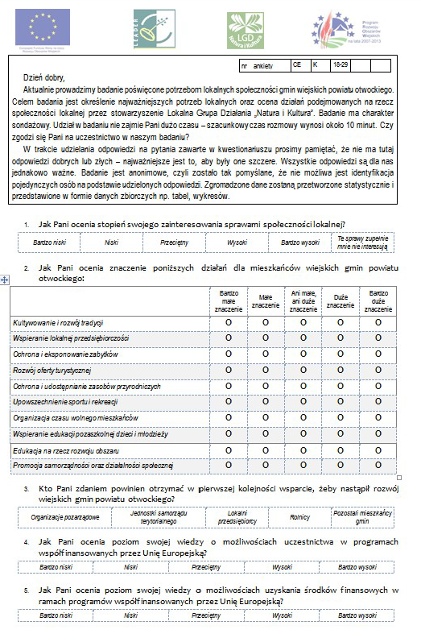

Ilustracja – Druga strona kwestionariusza kierowanego do mieszkańców obszaru funkcjonowania LGD „Natura i Kultura”.

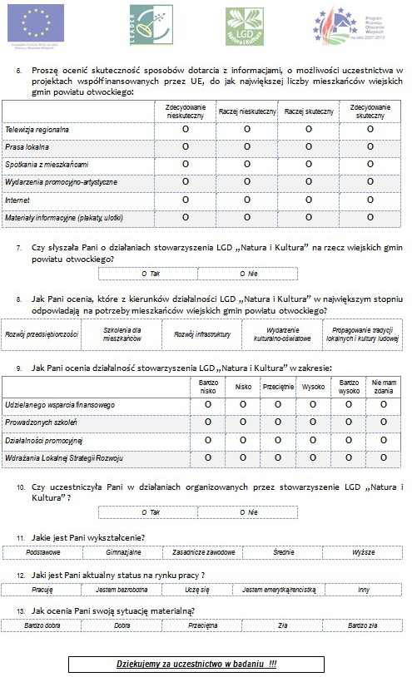

Ilustracja – Struktura próbki badawczej.



Ilustracja – Procent badanych przyznających bardzo duże i duże znaczenie poniższym działaniom według płci.

